1. Se configura el proveedor o cliente con las cuentas de anticipo.

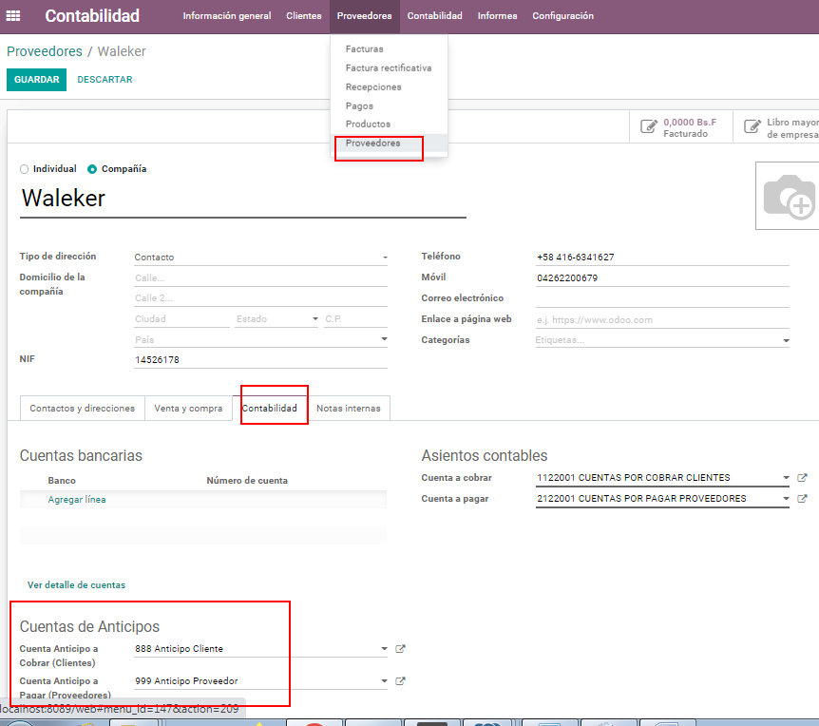

Imagen 1

1. Se genera un pago de anticipo Proveedor.

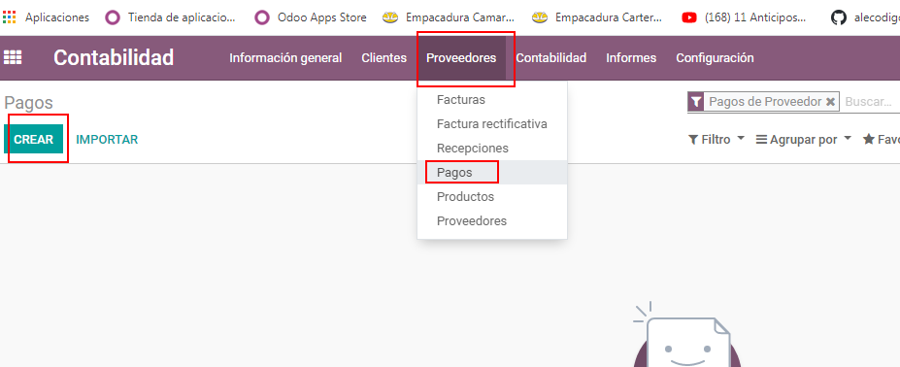

Imagen 2

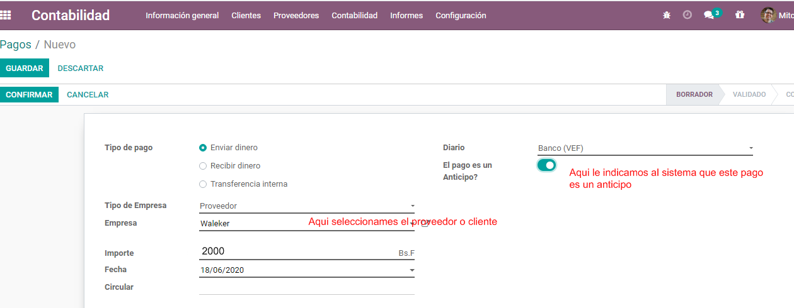

Imagen 3

1. Una vez confirmado el pago nos vamos a los asientos contables.

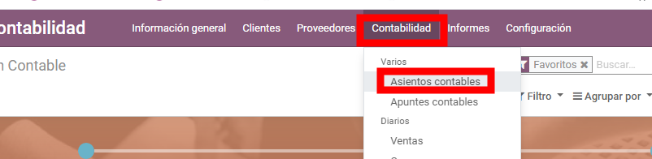

Imagen 4

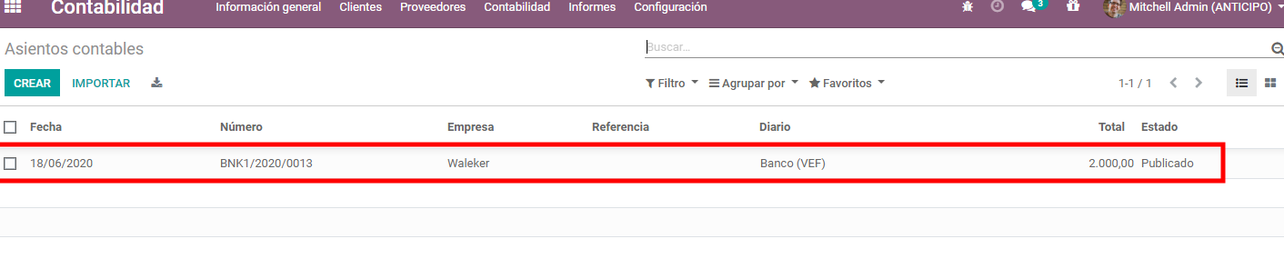

Imagen 5

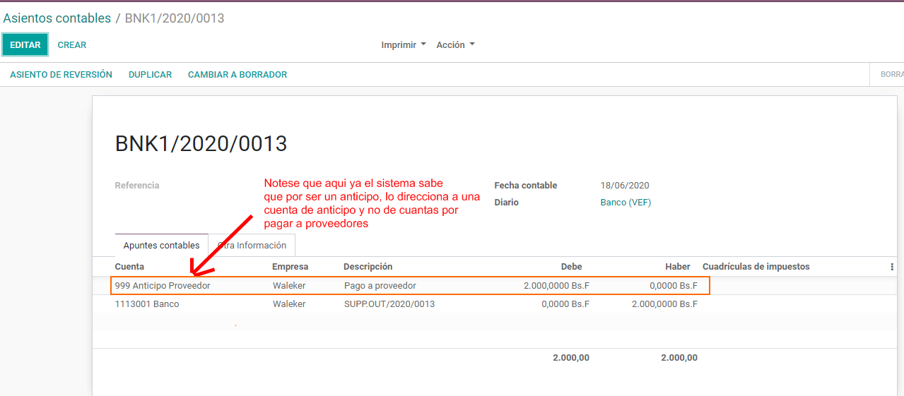

Imagen 6

1. Ejecutamos una factura.

Supongamos que el proveedor /cliente después de mucho tiempo trae la factura, aquí vamos al modulo de factura:

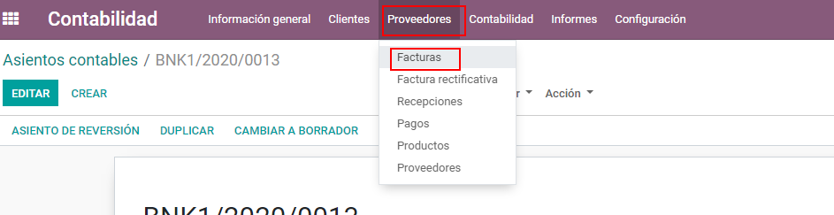

Imagen 7

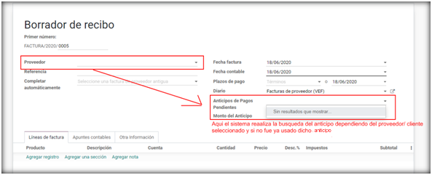

Imagen 8

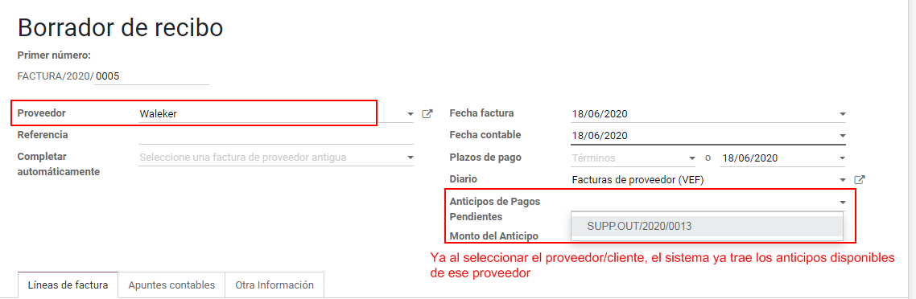

Imagen 9

1. Una vez realizado la factura se publica , allí ya el sistema hace el asientocontable inverso para el anticipo.

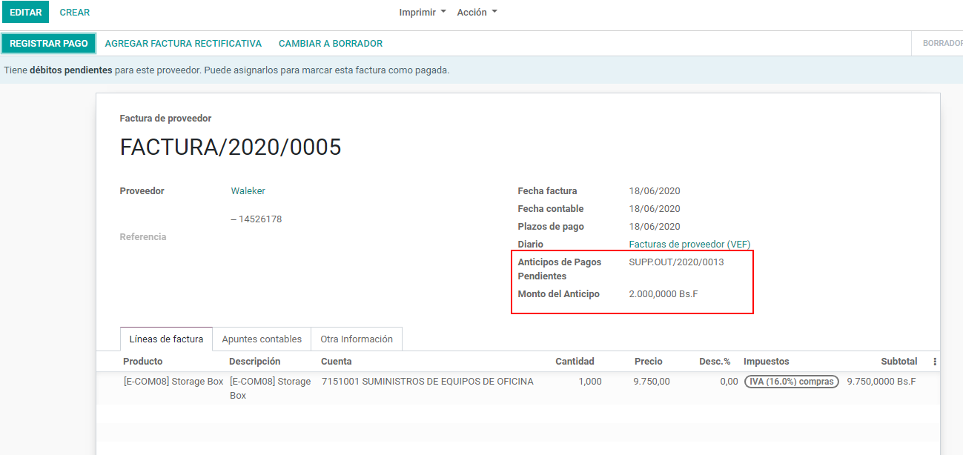

Imagen 10.

Nos vamos a los asientos contables.

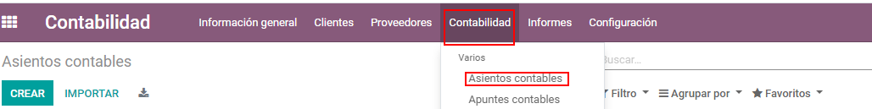

Imagen 11.

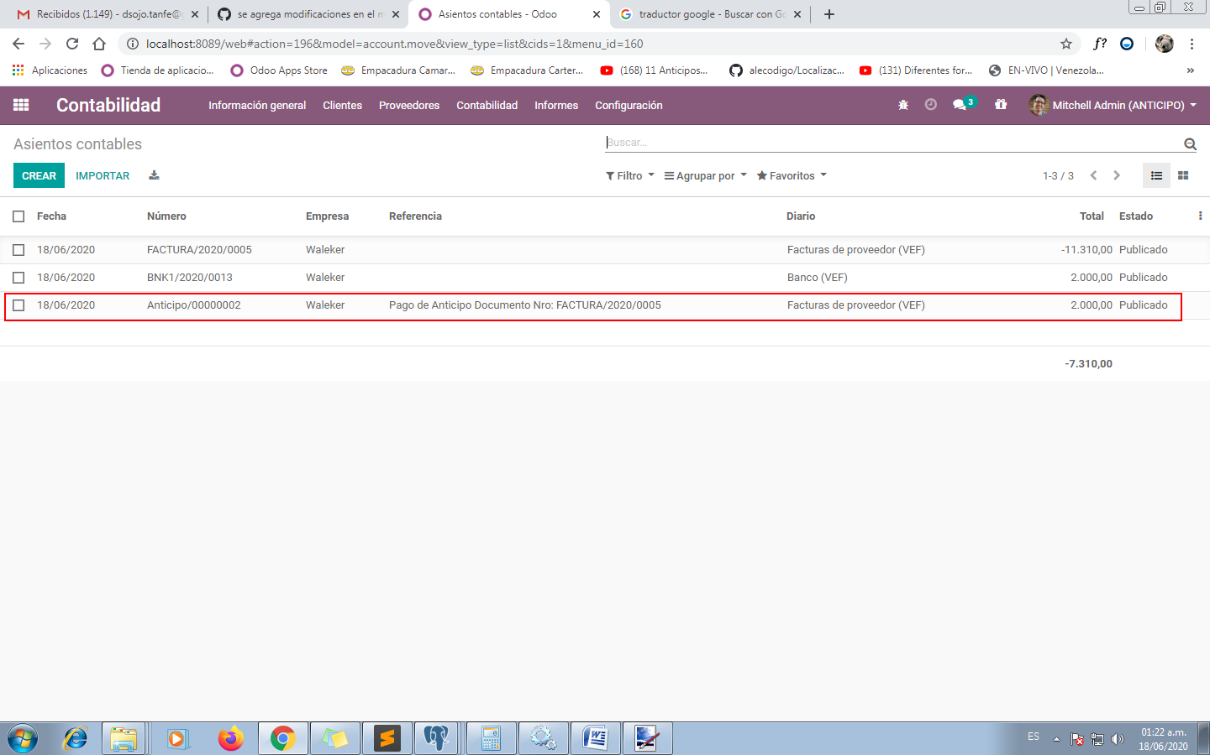

Imagen 12.

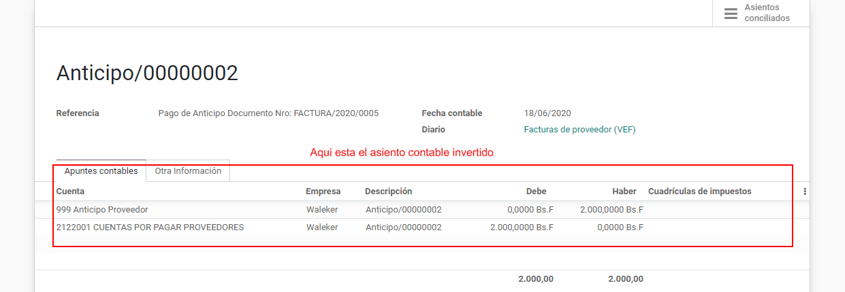

Imagen 13.

Si comparamos la imagen Nro 6 con la Imagen Nro 13, se nota los asientos contables invertidos.

|  |
| --- |
|  |
| Imagen Nro 6 |
|  |
| Imagen 13 |

1. El último Paso es realizar la conciliación tal como se muestra.

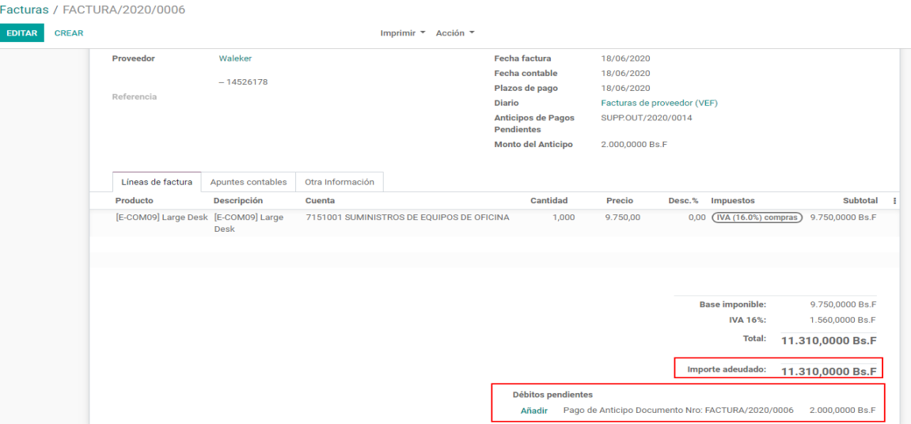

Imagen 14.

En la imagen anterior le damos al botón **Añadir** Para realizar la conciliación y Listo.

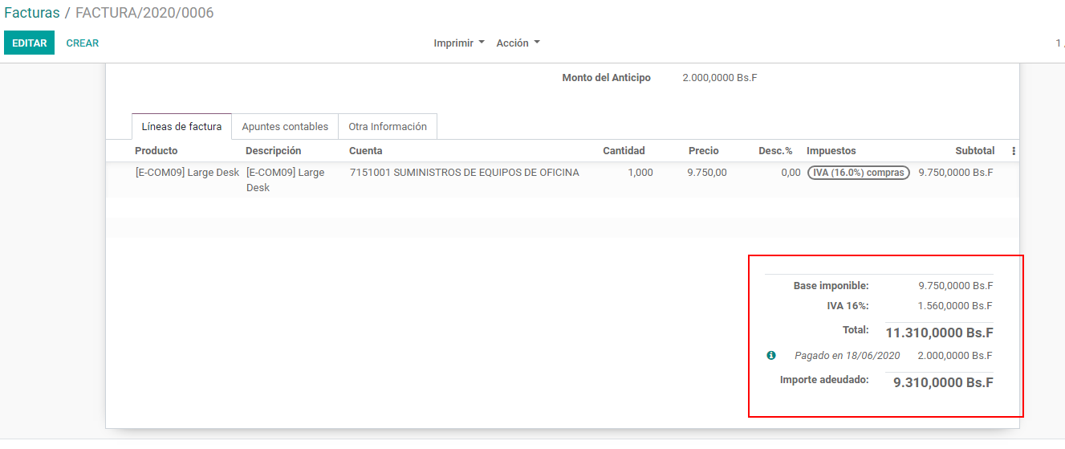

Imagen 15.